

АЧИТСКАЯ РАЙОННАЯ
ТЕРРИТОРИАЛЬНАЯ ИЗБИРАТЕЛЬНАЯ КОМИССИЯ

ул.Кривозубова, 2, пгт. Ачит, Ачитский район, 623230, тел. (34391)7-14-69, факс: (34391)7-14-69 e-mail: ach@ik66.ru

Пресс-релиз
о проведении внеклассного мероприятия Ачитской МИК
в рамках «Дня Конституции РФ»

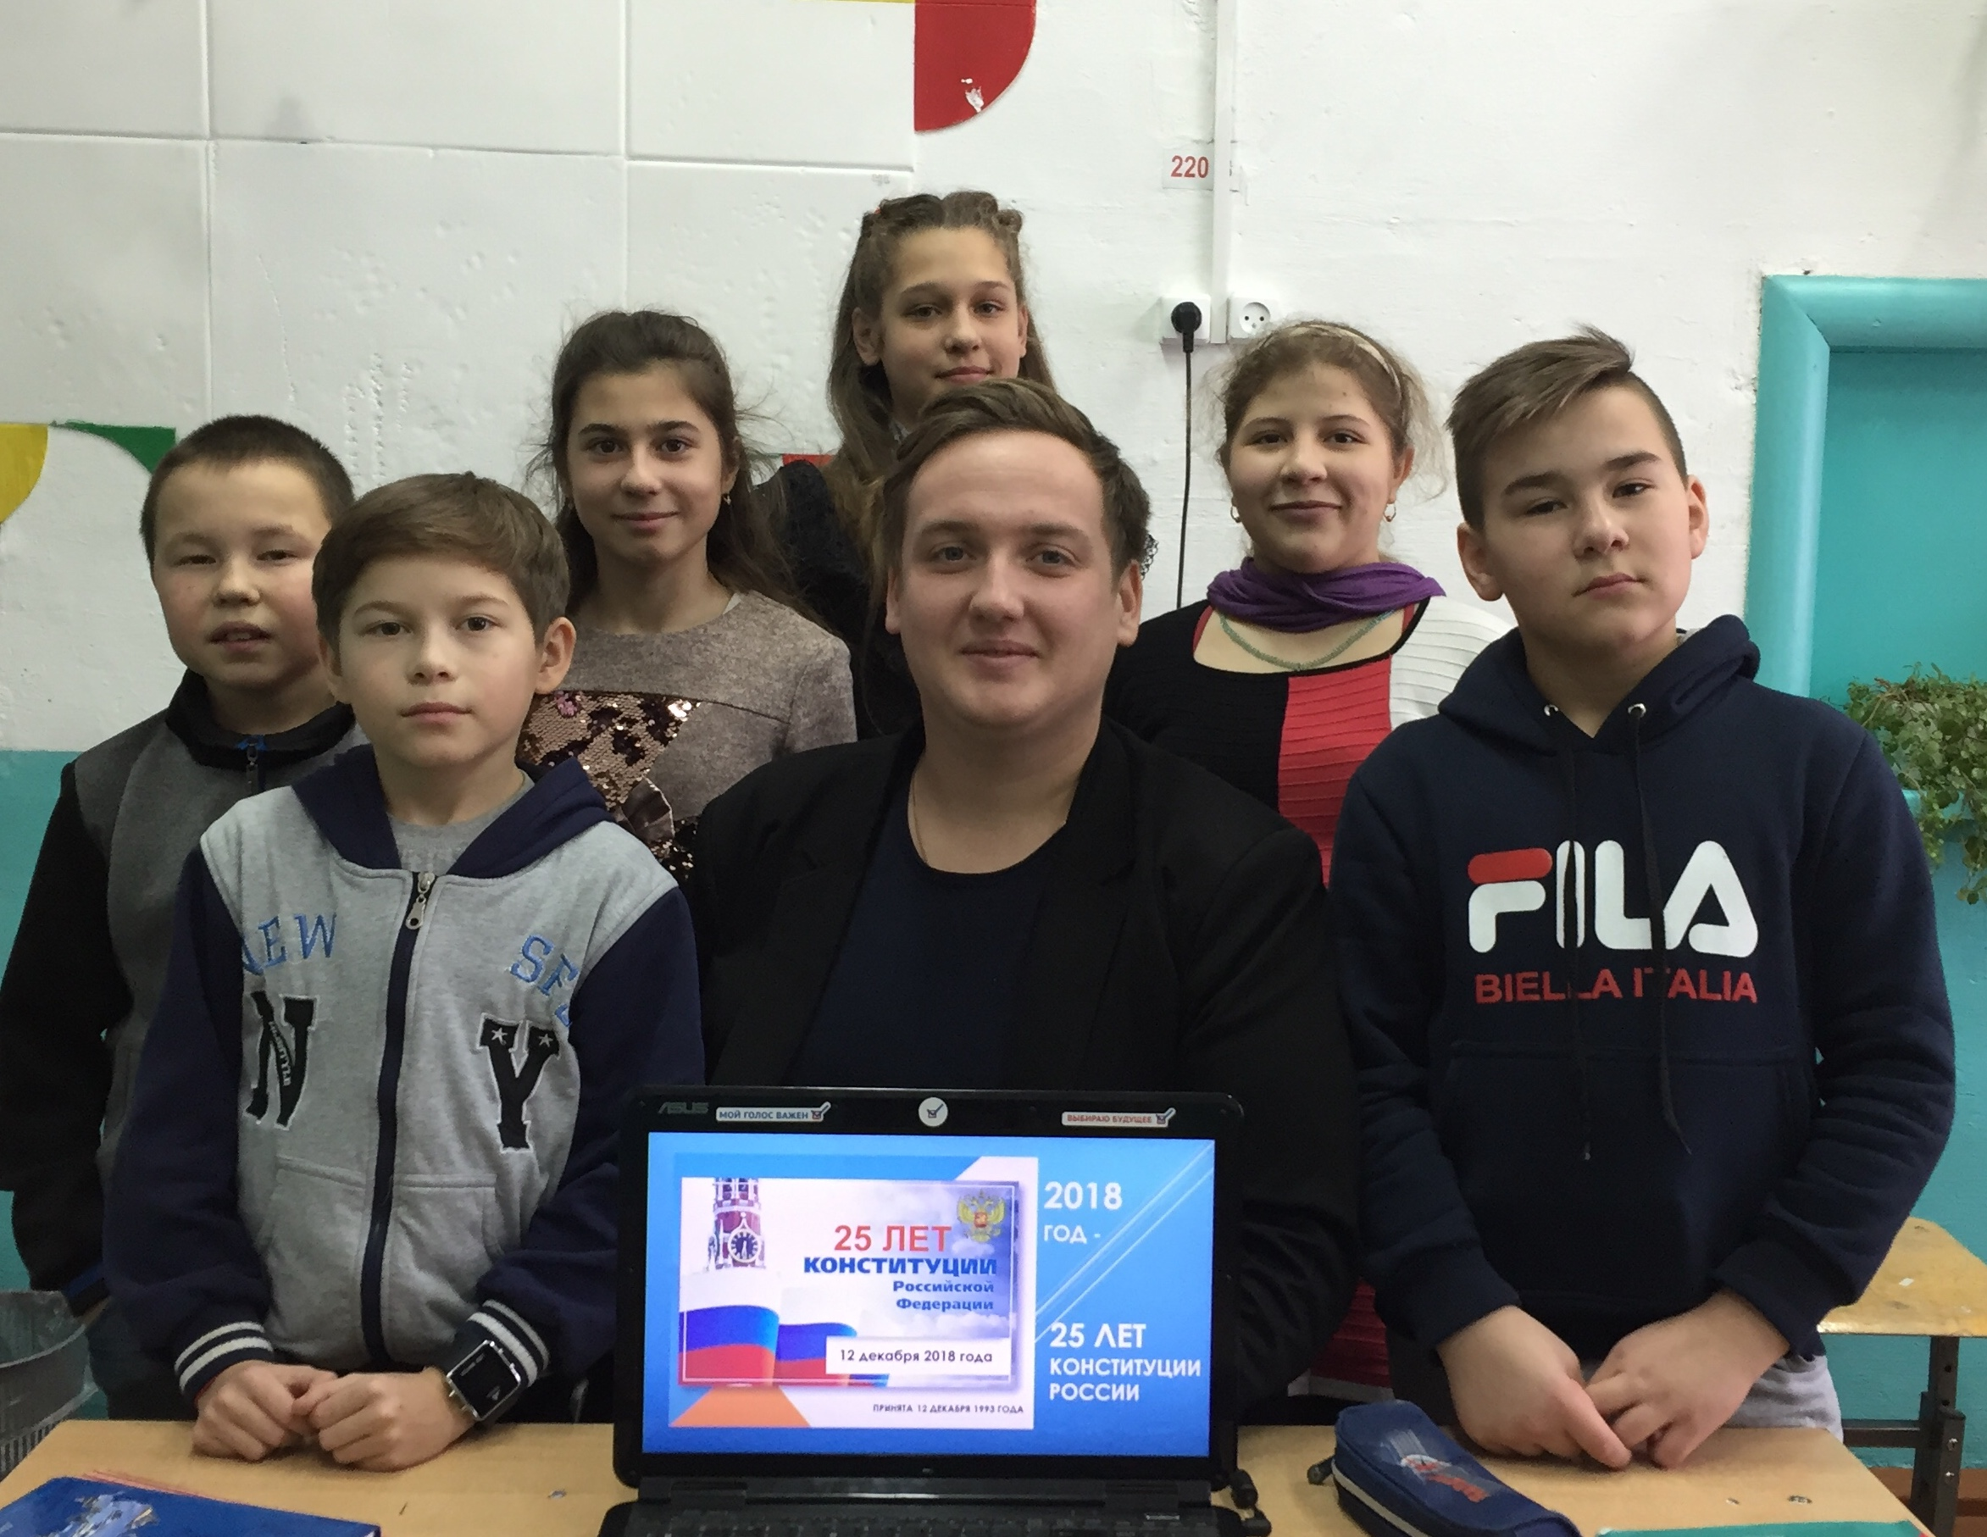
12 декабря 2018 года в рамках празднования Дня Конституции Российской Федерации, член Ачитской МИК Волков Д.А. провел внеклассное мероприятие с учащимися 6 класса МКОУ АГО "Марикаршинская ООШ" на тему: «2018 год - 25 лет Конституции Российской Федерации".

Представитель молодежки рассказал об истории праздника – Дня Конституции РФ, изучили структуру самой Конституции РФ и в заключение ребята просмотрели фильм о становлении Конституции РФ.

Председатель О.А.Ватолина

